Порядок
организации дистанционного обучения

Уважаемые ученики и родители (законные представители),
предлагаем вам порядок для организации дистанционного обучения.

1. Рекомендуем завести для дистанционного обучения отдельную электронную почту, чтобы не засорять личную.
2. По аккаунту электронной почты учитель должен знать от кого сообщение, или пишите в сообщении от кого письмо.
3. Получите от учителя по электронной почте или мобильной связи рабочие листы, где указаны темы изучения предмета, основное содержание, домашнее задание и формы контроля. Обратите внимание на сроки изучения или повторения темы, сроки предоставления различных контрольных форм.
4. По рекомендации учителя зарегистрируйтесь на образовательных платформах для прохождения учебного материала.
5. Для изучения и повторения учебного материала по предмету используйте приложения, высланные учителем, учебники и материалы образовательных платформ.
6. Составьте для ребенка/себя (1 – 7 кл. родители, 8-11 кл. ученики) расписание выполнения заданий с учетом рабочих листов и расписания уроков (на сайте, в дневнике).
Если вы увидели «накладки» - много заданий в короткие сроки - то сообщите об этом учителю для корректировки. Рекомендуем использовать следующую форму своего расписания:
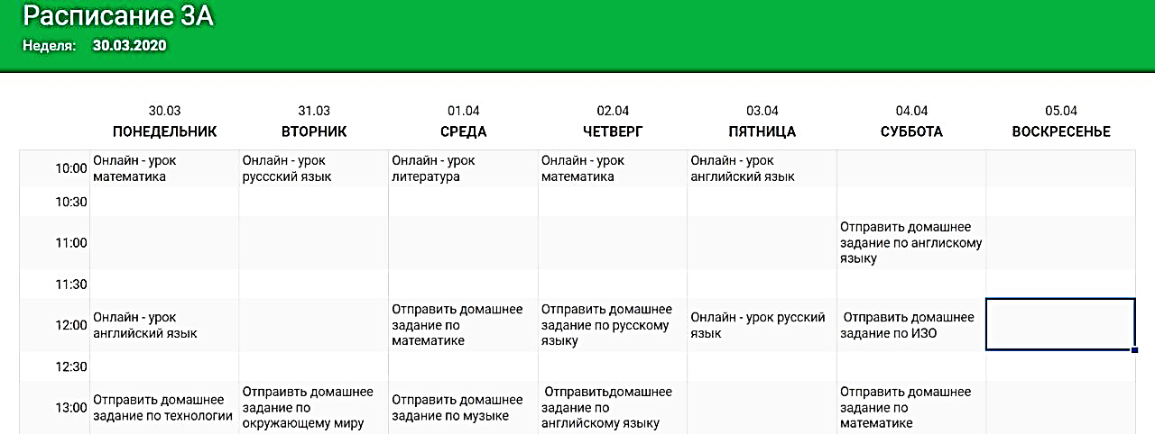
Время начала и окончания каждого урока вы можете самостоятельно корректировать. Важно, чтобы урок был не менее 20-25 минут (1-5 кл.), 25-30 минут (6-8 кл.), 30- 35 мин. (9-11 кл.), между уроками предусмотрите перемены для физической активности не менее 10 минут.
Расписание на сайте школы – это время для взаимодействия с учителем через электронную почту, мобильную связь, мессенджеры. В это время вы можете получить консультации по выполнению заданий, изучению материала, уточнению и т.д.
7. Выполняйте работы для самопроверки и занятия на тренажерах. Это поможет вам понять насколько хорошо/плохо усвоен материал и что непонятно. Следовательно, вы можете задать конкретные вопросы учителю для коррекции.
8. Соблюдайте строго сроки предоставления контрольных работ учителю. Это поможет вам не накапливать задолженности, вовремя проходить материал и своевременно получать оценки и комментарии к ним.
9. Рекомендуем работать в обычном режиме очного обучения (4 – 7 уроков, выполнение домашнего задания), это поможет вам легче адаптироваться к дистанционному обучению и к возвращению в школу.

